Создание баннера
Как настроить баннер ПОС(платформу обратной связи «Госуслуги. Решаем вместе») было описано во второй лекции. Вы можете еще раз ознакомиться с ней в личном кабинете во вкладке “Документация” (https://lk.gosweb.gosuslugi.ru/netcat_files/userfiles/lekcyi/Lektsiya_2.pdf) или посмотреть заново запись лекции во вкладке “Подготовка”.
Часто возникает потребность в размещении дополнительных баннеров, но специальных инфоблоков для их создания нет. В этом случае удобно использовать блок “Текст” и настраивать баннер через него. Как это сделать рассмотрим ниже.

Создание баннера из блока “Текст”
- Перейдите в режим редактирования на странице, в которой Вы планируете разместить баннер.
- В самом низу страницы нажмите на кнопку “Добавить блок после контейнера” (знак плюса в круге).
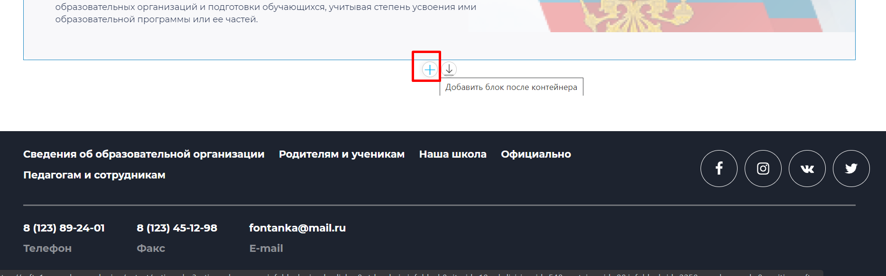

- В появившемся окне в строке “Базовые блоки” выберите блок “Текст” и нажмите внизу кнопку “Добавить”.
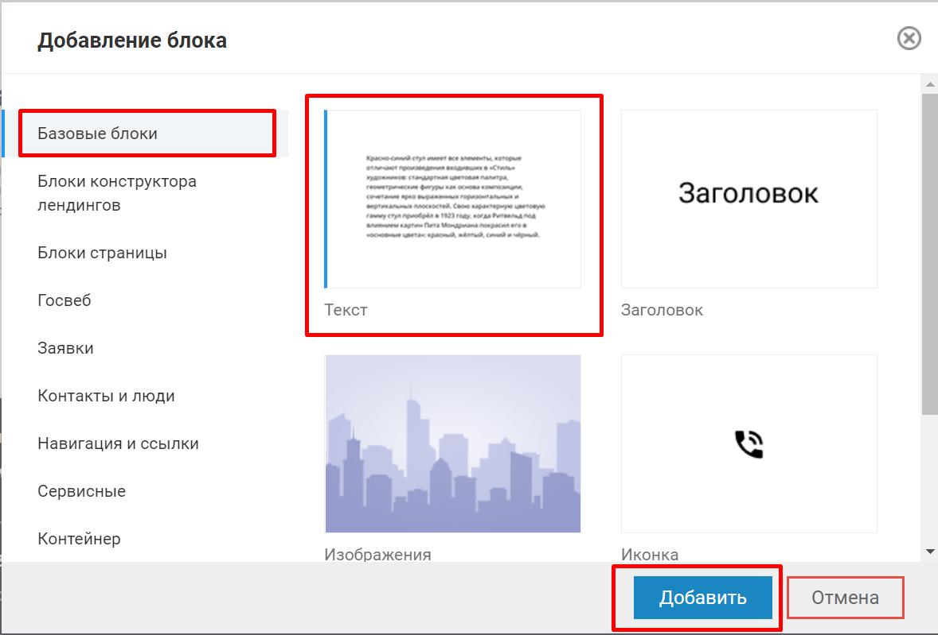

Появится пустой блок. Нажмите с правой стороны блока на кнопку “Действия с блоком” (иконка бургера )
- В появившемся списке выберите строку “Добавить текст”
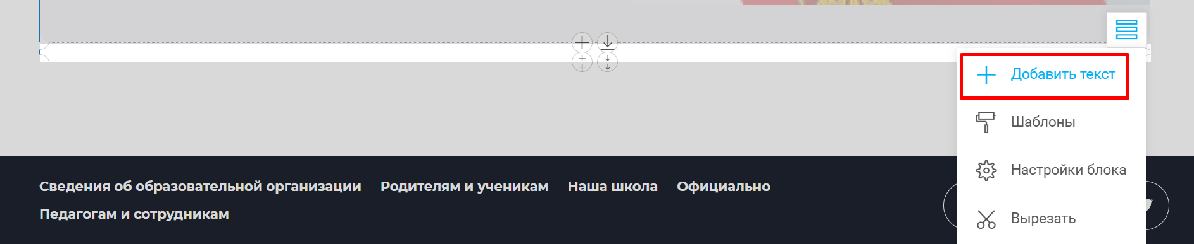

- Появится окно для добавления и редактирования текста. На панели настроек нажмите на иконку “Изображение”.
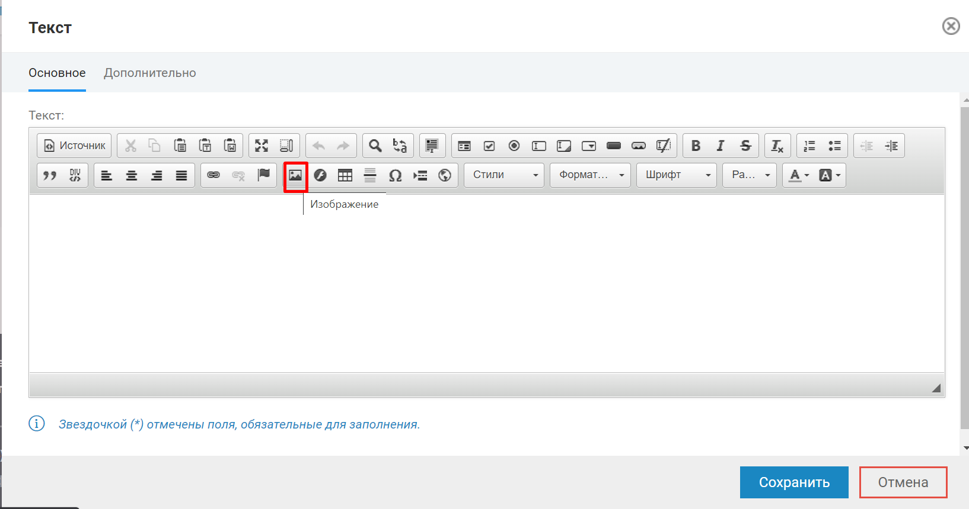

- В свойствах изображения нажмите на кнопку “Выбор на сервере”
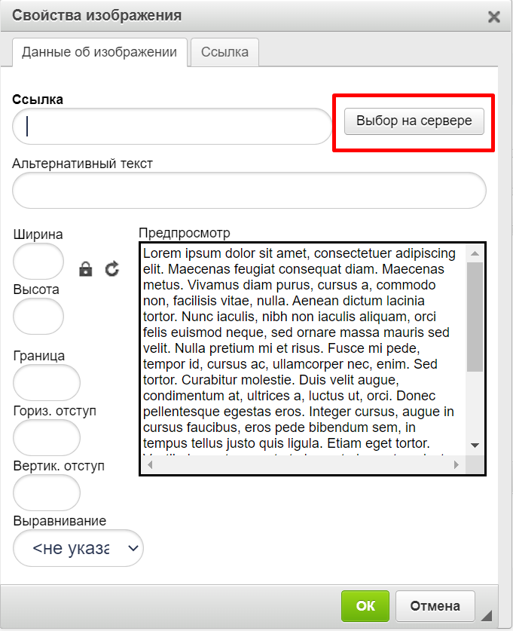

- Вы можете создать новую папку (New folder) для удобства использования и сортировки изображений или просто загрузить изображение с ПК.
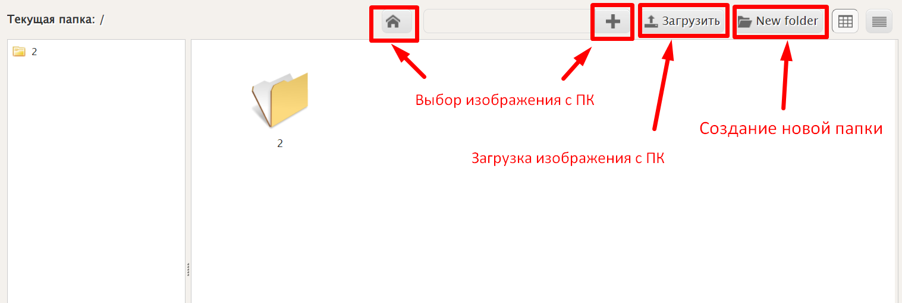

- Нажмите на кнопку с плюсом рядом с кнопкой “Загрузить”или кнопку с иконкой дома. Выберите изображение с вашего ПК для загрузки. Загрузите изображение на сервер с помощью соответствующей кнопки “Загрузить”.
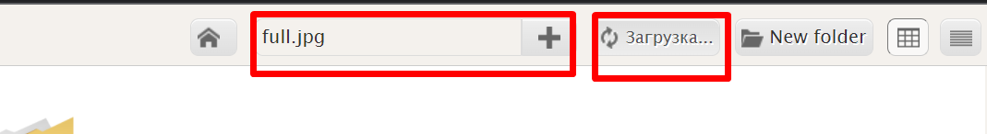

- Нажмите на загруженное изображение. Под описанием к изображению нажмите на кнопку “Выбрать”
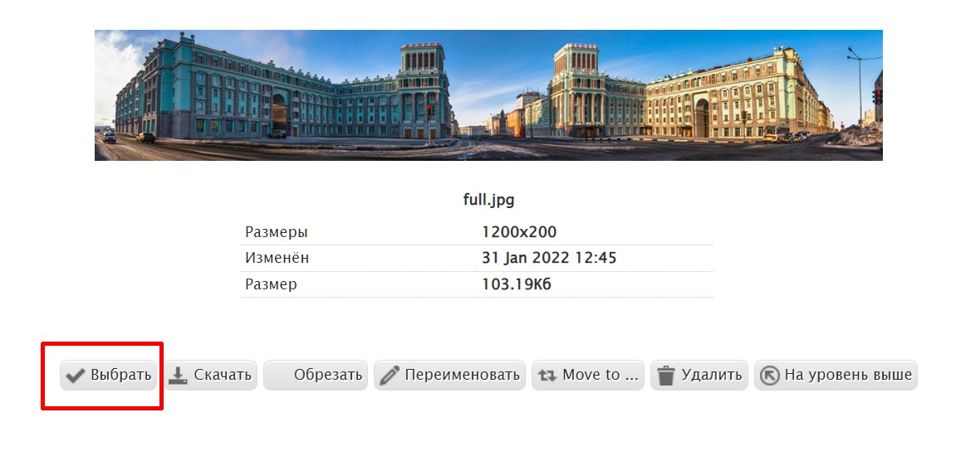
- Вы вернетесь в “Свойства изображения”. Но не спешите сохранять настройки!
Перейдите во вкладку “Ссылка” рядом с вкладкой “Данные об изображении”.
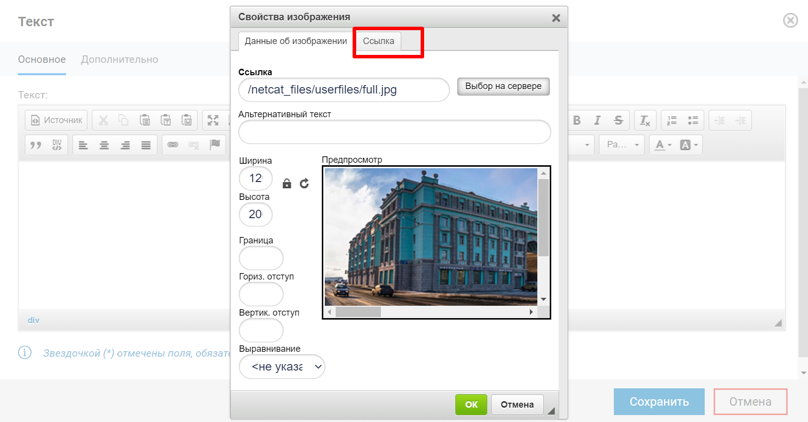
- Вставьте ссылку, на которую будут переходить посетители вашего сайта при нажатии на изображение, в строку “Ссылка”. Нажмите кнопку “ОК” внизу окна.
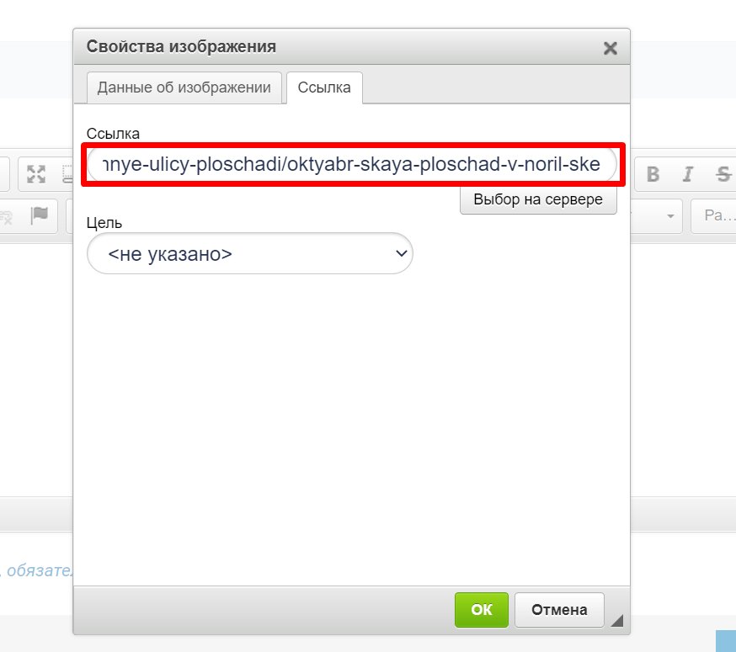

- Ваше изображение появится с блоке “Текст”. Осталось только сохранить изменения нажатием кнопки “Сохранить” внизу блока.
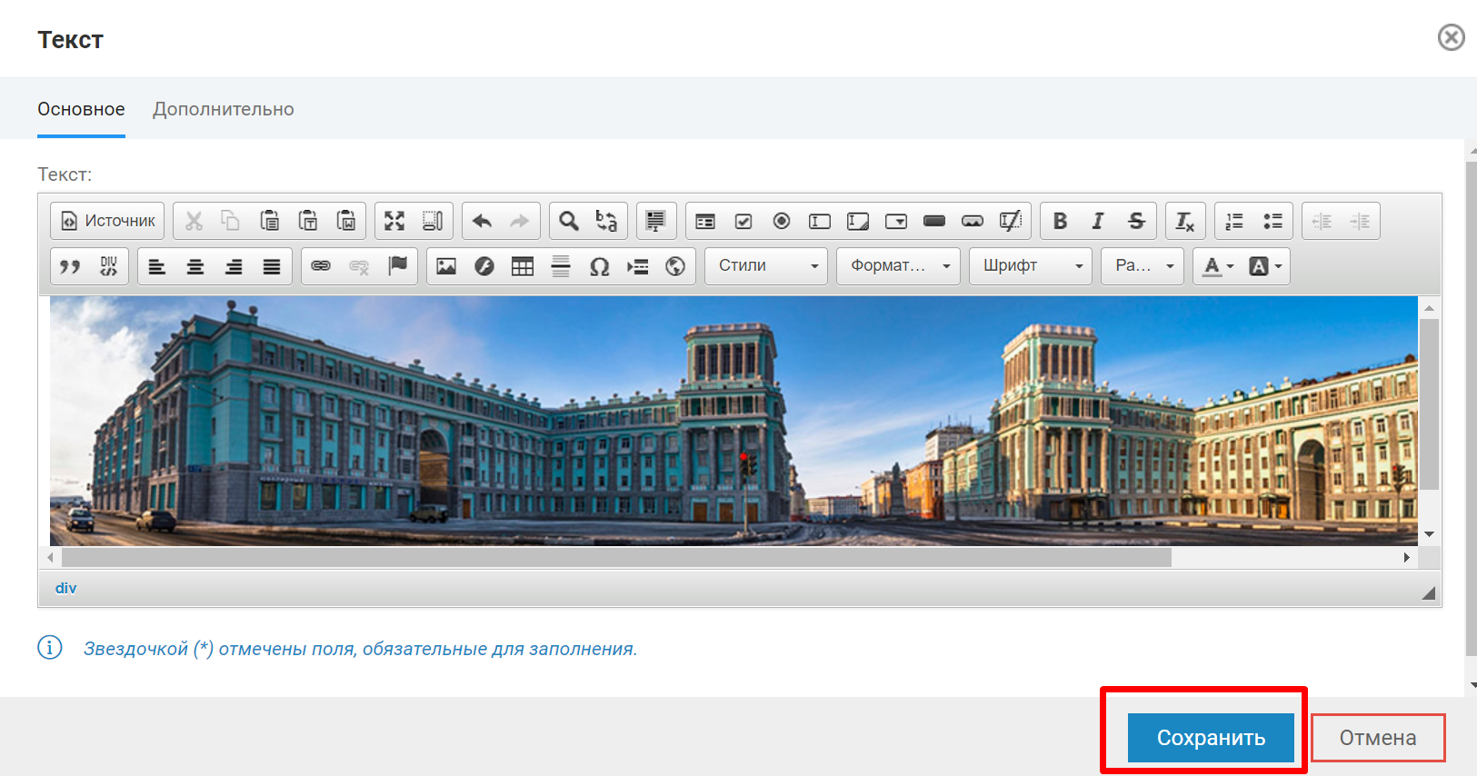
- Баннер создан!
